化学工程与工艺专业培养方案
一、培养目标
培养适应国家经济与科技发展的需求，具有较好的科学、文化素养和社会责任感，具备扎实的基础理论知识，化学工程与工艺专业知识、专业技能和研究方法，具有创新意识和持续学习能力，能在化学工业及其他相关工业，特别是在制盐及盐化工、精细化工、石油化工、医药、能源、环保等领域从事科学研究与技术开发、工程设计、生产过程控制以及经营管理等方面工作的高素质工程技术人才。
目标1：运用数学、物理、化学、生物等自然科学基础理论和化学工程与工艺的专业知识和专业技能解决复杂化学工程问题。知晓化学工程与工艺专业发展历史、现状与趋势；执行国家关于经济、环境、法律、安全、健康等政策和法规；具有一定的经济和管理知识。
目标2：运用化工专业现代工程工具和信息技术工具，设计和实施化工过程，研究、开发和设计产品、工艺、技术和设备，能够在化工及相关领域从事科学研究与技术开发、工程设计、生产过程控制以及经营管理等工作。
目标3：具有适应社会发展的自主学习和终身学习的能力；具有良好的表达能力、人际交往能力和一定的组织管理能力，能在团队中发挥多种积极作用；具有一定的国际视野和初步的跨文化交流能力。具有强健的身体素质、良好的人文社会科学素养和社会责任感；恪守工程职业道德和伦理，遵守法纪和规范。
二、毕业能力要求
1.工程知识：能够将自然科学、工程基础理论和专业技能用于解决复杂化学工程问题，获得工程师的基本训练和工程实践。
2.问题分析：能够应用数学、化学、物理学、生物学等自然科学、工程科学的基本原理和信息技术，识别、表达、分析复杂化学工程问题，以获得有效结论。
3.设计/开发解决方案：能够针对满足特定需求的复杂化学工程问题设计解决方案，设计工程系统、单元操作或工艺流程，并能够在设计环节中体现创新意识，考虑社会、健康、安全、法律、文化以及环境等因素。
4.研究：能够应用科学原理和科学方法研究复杂化学工程问题，包括设计实验、数据处理、分析与解释数据，并通过信息综合得到合理有效的结论。
5.使用现代工具：能够针对复杂化学工程问题，开发、选择与使用恰当的技术、资源、现代工程工具和信息技术工具。
6.工程与社会：能够基于工程相关背景知识进行合理分析，评价专业工程实践和复杂化学工程问题解决方案对社会、健康、安全、法律以及文化的影响，并理解应承担的责任。
7.环境和可持续发展：能够理解和评价针对复杂化学工程问题的工程实践对环境、社会可持续发展的影响。
8.职业规范：具有人文社会科学素养、社会责任感，能够在工程实践中理解并遵守工程职业道德和规范，履行责任。
9.个人和团队：能够在多学科背景下的团队中发挥个体、团队成员以及负责人的作用。
10.沟通：能够以文字和语言就复杂化学工程问题与业界同行及社会公众进行有效沟通和交流，清晰表达或回应指令。具备一定的国际视野，能够在跨文化背景下进行初步的沟通和交流。
11.项目管理：理解并掌握工程管理原理与经济决策方法，并能在多学科环境中应用。
12.终身学习：具有自主学习和终身学习的意识，有不断学习和适应发展的能力。
三、主干学科
化学、化学工程与技术。
四、标准学制与学位
1.标准学制：四年制本科，实行弹性学习年限
2.授予学位：工学学士学位
五、毕业学分要求与学位授予条件
1.毕业最低学分要求：170学分
课程体系结构与各类课程毕业学分要求：

课程类别 |  |  |  | 学分 | 占总学分比例 | 学时 | 备注
理论教学 | 通识教育课 |  | 必修 | 42 | 24.71% | 752
理论教学 |  |  | 选修 | 1 | 0.59% | 16
理论教学 | 学科基础课 |  | 必修 | 68 | 40.00% | 1200
理论教学 |  |  | 选修 | 5 | 2.94% | 80
理论教学 | 专业领域课 |  | 必修 | 4.5 | 2.65% | 72
理论教学 |  |  | 选修 | 6 | 3.53% | 96
理论教学 | 个性化课程 | 人文/科学素养类 | 选修 | 6 | 3.53% | 96
理论教学 | 个性化课程 | 专业拓展类 | 选修 | 6 | 3.53% | 96
理论教学 | 个性化课程 | 创新创业类 | 选修 | 2 | 1.18% | 32
理论教学 | 理论教学合计 |  |  | 140.5 | 82.65% | 2440
集中实践教学环节 |  |  | 必修 | 29.5 | 17.35% | 36.5w
 |  |  | 选修 | - | - | -
毕业最低要求学分合计 |  |  |  | 170 | 100.00% | 2440+36.5w
2.学位授予条件：取得本专业毕业证书、满足《天津科技大学学位授予工作实施细则》中相应规定者，授予学士学位。
六、核心课程
物理化学、化工原理、化学反应工程、化工热力学、分离工程、化工设计、化工过程分析与合成、化工环保与安全、化工工艺等。
七、教学进程表（见附件）
八、核心课程拓扑图（见附件）

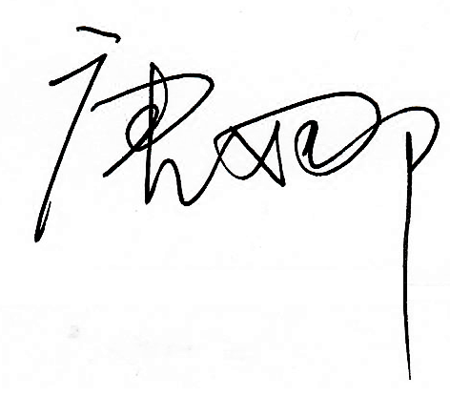
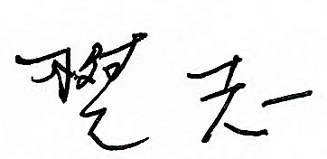
院长： 教学副院长： 专业负责人：

